**CURSO: 3° Medio electivo, 2020**

**GUÍA N°1**

**Nombre:** ________________________________________________________ **Curso:** ___________________

**Fecha:** ___/________/2020 **Puntaje Prueba:** 68 puntos. **Evaluación:** 60% Nota 4,0 = 41 puntos

**Puntaje obtenido por el alumno(a):** _______________ puntos. **Nota:** ________________

***Objetivo de Aprendizaje:*** *Argumentar y comunicar decisiones a partir del análisis crítico de información presente en histogramas polígonos de frecuencia, frecuencia acumulada, diagrama de cajón y nube de puntos, incluyendo el uso de herramientas digitales.* ***Habilidad:*** *Aplicar* ***Instrucciones:*** *Trabajar en Excel según lo dispuesto en la última clase presencial.**En caso de no tener computador, el establecimiento dispondrá de equipos para su uso desde las 9:00 hasta las 13:00 hrs*

**En caso de dudas:**

**Profesora a cargo:** Alejandra Carrasco ([acarrasco@liceomixto.cl](mailto:acarrasco@liceomixto.cl)) y Whatsapp (grupo “elec matemáticas”)

**Educadora Diferencial:** Valeria Silva ([vsilva@liceomixto.cl](mailto:vsilva@liceomixto.cl))

**Actividad**

* Elaborar tabulación de datos y gráfico para P50, P70, P80 y promedio para la siguiente tabla presente de los sueldos por percentil para las distintas regiones del país, en Excel. (tabla 5 pts, grafico 3 pts cada uno, total 17 pts)

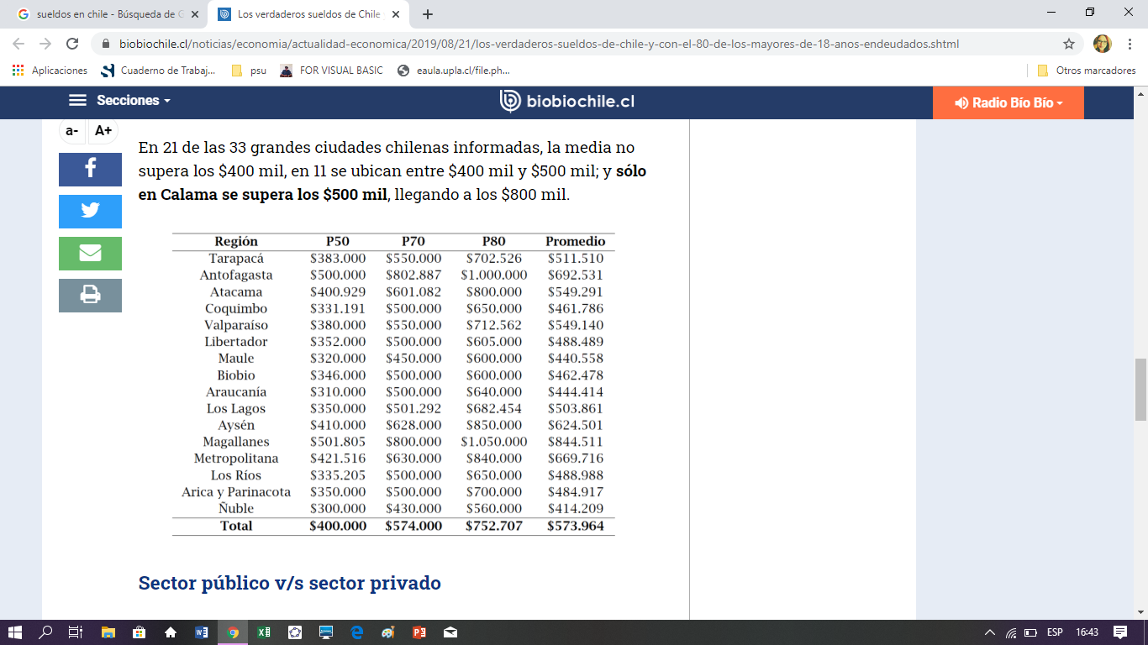

* Responder las siguientes preguntas enfocadas en la tabla y gráficos elaborados en Excel

a) Observen el gráfico que representa los sueldos en el percentil 50 y responde:

1. ¿Cuál es el menor y mayor sueldo y en que regiones se da? **(2 puntos)**
2. ¿Cuáles son las regiones que tienen un sueldo menor al sueldo base nacional? **(2 puntos)**
3. ¿Qué puedo decir e la varianza en los sueldos establecidos para cada región? **(3 puntos)**
4. ¿Qué porcentaje de diferencia existe entre el sueldo más bajo y el más alto designado? **(2 puntos)**

b) Observen el gráfico que representa los sueldos en el percentil 70 y responde:

1. ¿Cuál es el menor y mayor sueldo y en que regiones se da? **(2 puntos)**
2. ¿Cuáles son las regiones que tienen un sueldo menor al sueldo base nacional? **(2 puntos)**
3. ¿Qué puedo decir e la varianza en los sueldos establecidos para cada región? **(3 puntos)**
4. ¿Qué porcentaje de diferencia existe entre el sueldo más bajo y el más alto designado? **(2 puntos)**

c) Observen el gráfico que representa los sueldos en el percentil 80 y responde:

1. ¿Cuál es el menor y mayor sueldo y en que regiones se da? **(2 puntos)**
2. ¿Cuáles son las regiones que tienen un sueldo menor al sueldo base nacional? **(2 puntos)**
3. ¿Qué puedo decir e la varianza en los sueldos establecidos para cada región? **(3 puntos)**
4. ¿Qué porcentaje de diferencia existe entre el sueldo más bajo y el más alto designado? **(2 puntos)**

d) Observen el gráfico que representa los sueldos en promedio y responde

1. ¿Cuál es el menor y mayor sueldo en promedio y en que regiones se da? ¿Cuál es la relación con sus percentiles? **(4 puntos)**
2. ¿Qué porcentaje de regiones están bajo el sueldo mínimo establecido en chile? **(3 puntos)**
3. ¿Cuál es el promedio del sueldo en chile según los datos? **(2 puntos)**
4. ¿Qué variables pueden influir en esta variación? Redacta tu respuesta utilizando al menos la conexión con 3 asignaturas. **(5 puntos)**
5. Según cada región ¿Cuál es la diferencia porcentual entre cada percentil? **(10 puntos)**